

07.06.2021
СЭД-2021-299-01-01-05.С-285
Об утверждении проекта планировки и проекта межевания части территории
д. Устиново Двуреченского сельского поселения Пермского муниципального района Пермского края с целью размещения линейного объекта – газопровод высокого давления и ГРПШ для газоснабжения АБЗ

В соответствии с п. 20 ч. 1, ч. 4 ст. 14, ст. 28 Федерального закона от 06.10.2003 № 131-ФЗ «Об общих принципах организации местного самоуправления в Российской Федерации», ч. 13 ст. 46 Градостроительного кодекса Российской Федерации, п. 6 ч. 2 ст. 47 Устава муниципального образования «Пермский муниципальный район», распоряжением управления архитектуры и градостроительства администрации Пермского муниципального района от 08.05.2020 № СЭД-2020-299-12-12-01Р-11 «О разработке проекта планировки и проекта межевания части территории д. Устиново Двуреченского сельского поселения Пермского муниципального района Пермского края с целью размещения линейного объекта – газопровод высокого давления и ГРПШ для газоснабжения АБЗ», протоколом публичных слушаний по проекту планировки и проекту межевания части территории д. Устиново Двуреченского сельского поселения Пермского муниципального района Пермского края с целью размещения линейного объекта – газопровод высокого давления и ГРПШ для газоснабжения АБЗ, от 05.05.2021, заключением о результатах публичных слушаний по проекту планировки и проекту межевания части территории д. Устиново Двуреченского сельского поселения Пермского муниципального района Пермского края с целью размещения линейного объекта – газопровод высокого давления и ГРПШ для газоснабжения АБЗ, от 12.05.2021,
администрация Пермского муниципального района ПОСТАНОВЛЯЕТ:
1. Утвердить проект планировки части территории д. Устиново Двуреченского сельского поселения Пермского муниципального района Пермского края с целью размещения линейного объекта – газопровод высокого давления и ГРПШ для газоснабжения АБЗ, с шифром 01/2021-ППТ, являющийся приложением 1 к настоящему постановлению.
2. Утвердить проект межевания части территории д. Устиново Двуреченского сельского поселения Пермского муниципального района Пермского края с целью размещения линейного объекта – газопровод высокого давления и ГРПШ для газоснабжения АБЗ, с шифром 01/2021-ППТ, являющийся приложением 2 к настоящему постановлению.
3. Управлению архитектуры и градостроительства администрации Пермского муниципального района в течение 7 дней со дня принятия настоящего постановления направить проект планировки и проект межевания территории главе Двуреченского сельского поселения.
4. Настоящее постановление опубликовать в бюллетене муниципального образования «Пермский муниципальный район» и разместить на официальном сайте Пермского муниципального района www.permraion.ru.
5. Настоящее постановление вступает в силу со дня его официального опубликования.
6. Проект планировки и проект межевания территории разместить на официальном сайте Пермского муниципального района www.permraion.ru.
7. Контроль за исполнением настоящего постановления возложить на начальника управления архитектуры и градостроительства администрации Пермского муниципального района, главного архитектора.
Глава муниципального района В.Ю. Цветов

Приложение 1
к постановлению администрации Пермского муниципального района
от 07.06.2021 № СЭД-2021-299-01-01-05.С-285

ПРОЕКТ ПЛАНИРОВКИ И ПРОЕКТ МЕЖЕВАНИЯ
части территории д. Устиново Двуреченского сельского поселения Пермского муниципального района Пермского края
с целью размещения линейного объекта - газопровод высокого давления и ГРПШ для газоснабжения АБЗ

Основная часть проекта планировки территории

01/2021-ППТ

Содержание

Раздел 2 «Положение о размещении линейных объектов» 4
2.1. Наименование, основные характеристики и назначение планируемых для размещения линейных объектов, а также линейных объектов, подлежащих реконструкции в связи с изменением их местоположения. 4
2.2. Перечень субъектов Российской Федерации, перечень муниципальных районов, городских округов в составе субъектов Российской Федерации, перечень поселений, населенных пунктов, внутригородских территорий городов федерального значения, на территориях которых устанавливаются зоны планируемого размещения линейных объектов. 5
2.3. Перечень координат характерных точек границ зон планируемого размещения линейных объектов. 6
2.4. Перечень координат характерных точек границ зон планируемого размещения линейных объектов, подлежащих реконструкции в связи с изменением их местоположения. 8
2.5. Предельные параметры разрешенного строительства, реконструкции объектов капитального строительства, входящих в состав линейных объектов в границах зон их планируемого размещения. 9
2.6. Информация о необходимости осуществления мероприятий по защите сохраняемых объектов капитального строительства (здание, строение, сооружение, объекты, строительство которых не завершено) существующих и строящихся на момент подготовки проекта планировки территории, а также объектов капитального строительства, планируемых к строительству в соответствии с ранее утвержденной документацией по планировке территории, от возможного негативного воздействия в связи с размещением линейных объектов. 10
2.7. Информация о необходимости осуществления мероприятий по сохранению объектов культурного наследия от возможного негативного воздействия в связи с размещением линейных объектов. 11
2.8. Информация о необходимости осуществления мероприятий по охране окружающей среды. 12
2.9. Информация о необходимости осуществления мероприятий по защите территории от чрезвычайных ситуаций природного и техногенного характера, в том числе по обеспечению пожарной безопасности и гражданской обороне. 13
Приложение к чертежу красных линий: Перечень координат характерных точек красных линий. 15

Раздел 2 «Положение о размещении линейных объектов»

2.1. Наименование, основные характеристики и назначение планируемых для размещения линейных объектов, а также линейных объектов, подлежащих реконструкции в связи с изменением их местоположения.
Проектом планировки территории предусмотрено размещение линейного объекта – подземный газопровод высокого давления I категории и ГРПШ.
Таблица 1. Основные характеристики планируемого для размещения линейного объекта.
№ п/п | Параметр | Значение
1. | Наименование линейного объекта | подземный газопровод высокого давления I категории
2. | Категория линейного объекта | 1 категория
3. | Протяженность линейного объекта | 0,53 км
4. | Начальная точка | Точка врезки в существующий стальной газопровод Ду=80
5. | Конечная точка | ГРПШ
6. | Способ прокладки | Подземная прокладка
7. | Глубина прокладки | 1,8 м
8. | Источник газоснабжения | Существующий подземный газопровод высокого давления 1 категории, расположенный в д. Устиново (Ду=80, максимальное давление в точке подключения P=1,2 МПа, фактическое (расчетное) давление в точке подключения – 0,9 МПа)
9. | Дополнительное оборудование | Пункт газорегуляторного шкафного типа В2338-7000, кран Ду=50 – перед вводом в ГРПШ, кран ДУ=80 – после выхода из ГРПШ, заглушка

В границах проектируемой территории отсутствуют линейные объекты, подлежащие реконструкции в связи с изменением их местоположения.

2.2. Перечень субъектов Российской Федерации, перечень муниципальных районов, городских округов в составе субъектов Российской Федерации, перечень поселений, населенных пунктов, внутригородских территорий городов федерального значения, на территориях которых устанавливаются зоны планируемого размещения линейных объектов.
Зона планируемого размещения линейного объекта – подземный газопровод высокого давления I категории и ГРПШ устанавливается на следующих территориях:
- субъект Российской Федерации – Пермский край;
- муниципальный район – Пермский муниципальный район;
- сельское поселение – Двуреченское сельское поселение;
- населенный пункт – деревня Устиново.
Зона планируемого размещения линейного объекта – подземный газопровод высокого давления I категории и ГРПШ полностью расположена на землях населенного пункта (д. Устиново).

2.3. Перечень координат характерных точек границ зон планируемого размещения линейных объектов.
Площадь зоны планируемого размещения линейного объекта – 2233 кв.м.
Таблица 2. Перечень координат характерных точек границ зоны планируемого размещения линейного объекта – подземный газопровод высокого давления I категории и ГРПШ.

№ | Y | X
1 | 2228765.08 | 506963.70
2 | 2228769.32 | 506966.63
3 | 2228768.60 | 506967.67
4 | 2228758.67 | 506972.97
5 | 2228751.42 | 506983.39
6 | 2228746.84 | 506990.02
7 | 2228732.52 | 507010.69
8 | 2228695.98 | 507063.81
9 | 2228684.90 | 507082.00
10 | 2228685.10 | 507087.35
11 | 2228689.50 | 507093.75
12 | 2228696.05 | 507098.10
13 | 2228714.15 | 507105.20
14 | 2228745.75 | 507117.60
15 | 2228880.30 | 507152.95
16 | 2228911.00 | 507160.55
17 | 2228931.30 | 507166.60
18 | 2228937.05 | 507168.99
19 | 2228943.83 | 507171.03
20 | 2228970.20 | 507180.70
21 | 2228995.87 | 507154.02
22 | 2228996.96 | 507155.04
23 | 2229001.21 | 507159.11
24 | 2229017.07 | 507173.86
25 | 2229020.48 | 507170.21
26 | 2229004.56 | 507155.46
27 | 2229000.28 | 507151.30
28 | 2228995.68 | 507146.99
29 | 2228968.86 | 507174.88
30 | 2228945.37 | 507166.27
31 | 2228747.47 | 507113.66
32 | 2228697.90 | 507094.53
33 | 2228692.36 | 507090.85
34 | 2228689.05 | 507086.04
35 | 2228688.94 | 507083.05
36 | 2228699.34 | 507065.99
37 | 2228714.15 | 507044.54
38 | 2228760.21 | 506977.82
39 | 2228772.03 | 506971.51
40 | 2228776.28 | 506965.35
41 | 2228767.96 | 506959.48

2.4. Перечень координат характерных точек границ зон планируемого размещения линейных объектов, подлежащих реконструкции в связи с изменением их местоположения.
В границах проектируемой территории отсутствуют линейные объекты, подлежащие реконструкции в связи с изменением их местоположения. Соответственно и зона планируемого размещения данных объектов не устанавливается. Подготовка чертежа границ зон планируемого размещения линейных объектов, подлежащих реконструкции в связи с изменением их местоположения, не требуется.

2.5. Предельные параметры разрешенного строительства, реконструкции объектов капитального строительства, входящих в состав линейных объектов в границах зон их планируемого размещения.
В границах зоны планируемого размещения линейного объекта – подземный газопровод высокого давления I категории и ГРПШ не предусмотрено размещение каких – либо объектов капитального строительства, входящих в состав линейного объекта, соответственно, установление предельных параметров разрешенного строительства, реконструкции объектов капитального строительства, не требуется.

2.6. Информация о необходимости осуществления мероприятий по защите сохраняемых объектов капитального строительства (здание, строение, сооружение, объекты, строительство которых не завершено) существующих и строящихся на момент подготовки проекта планировки территории, а также объектов капитального строительства, планируемых к строительству в соответствии с ранее утвержденной документацией по планировке территории, от возможного негативного воздействия в связи с размещением линейных объектов.

В границах проектируемой территории расположены:
- существующие здания жилого и не жилого назначения;
- существующие сооружения инженерных сетей;
- линейный объект – участок автомобильной дороги Верхние Муллы – Нестюково 005+000 – 010+840, размещение которого предусмотрено документацией по планировке территории «Проект планировки и проект межевания части территории Двуреченского сельского поселения Пермского муниципального района Пермского края, с целью размещения линейного объекта – автомобильная дорога «Верхние Муллы – Нестюково 005+000 – 010+840», утвержденной постановлением администрации Пермского муниципального района от 26.10.2017 № 413-С.
Проектируемый линейный объект – подземный газопровод высокого давления I категории и ГРПШ не относится к объектам, оказывающим негативное воздействие, в связи, с чем мероприятия по защите существующих объектов капитального строительства от возможного негативного воздействия не требуются.

2.7. Информация о необходимости осуществления мероприятий по сохранению объектов культурного наследия от возможного негативного воздействия в связи с размещением линейных объектов.
В соответствии с Генеральным планом муниципального образования «Двуреченское сельское поселение» Пермского муниципального района Пермского края, утвержденным решением Совета депутатов Двуреченского сельского поселения от 30.04.2013 № 329 (в редакции решения Земского Собрания Пермского муниципального района Пермского края от 26.11.2020 № 89), в границах территории проектирования объекты культурного наследия, включенные в единый государственный реестр объектов культурного наследия, отсутствуют, в связи, с чем мероприятия по сохранению объектов культурного наследия от возможного негативного воздействия не требуются и схема границ территорий объектов культурного наследия не разрабатывается.

2.8. Информация о необходимости осуществления мероприятий по охране окружающей среды.
В соответствии со ст. 4.2 Федерального закона от 10.01.2002 № 7-ФЗ «Об охране окружающей среды» выделено четыре категории объектов, оказывающих негативное воздействие на окружающую среду, в зависимости от уровня такого воздействия. С учетом критериев, на основании которых осуществляется отнесение к объектам, оказывающим негативное воздействие на окружающую среду, проектируемый линейный объект – подземный газопровод высокого давления I категории, не относится к объектам, оказывающим негативное воздействие на окружающую среду.
В процессе эксплуатации объекта должны соблюдаться требования по сохранению и восстановлению природной среды, рациональному использованию природных ресурсов, обеспечению экологической безопасности.

2.9. Информация о необходимости осуществления мероприятий по защите территории от чрезвычайных ситуаций природного и техногенного характера, в том числе по обеспечению пожарной безопасности и гражданской обороне.
Чрезвычайная ситуация – это обстановка, при которой в результате возникновения источника чрезвычайной ситуации на определенной территории нарушаются нормальные условия жизни и деятельности людей, возникает угроза их жизни и здоровью, наносится ущерб имуществу, народному хозяйству и окружающей природной среде.
Чрезвычайные ситуации делятся на два типа:
- чрезвычайная ситуация природного характера;
- чрезвычайная ситуация техногенного характера.
Виды чрезвычайных ситуаций природного характера:
- наводнения (половодье, паводок), ливневые осадки, приводящие к затоплению территории;
- ураганы, бури, смерчи, сильные ветра, оказывающие повышенную ветровую нагрузку;
- град, оказывающий ударную динамическую нагрузку;
- сильные морозы, приводящие к температурным деформациям, замораживанию и разрушению конструкций;
- пожары, вызванные такими явлениями природы, как молния, или в случае самовозгорания сухой растительности, торфа;
- грозы с электрическими разрядами.
Виды чрезвычайных ситуаций техногенного характера:
- транспортные аварии;
- пожары, взрывы;
- аварии на электрических системах;
- аварии на коммунальных системах жизнеобеспечения.
В соответствии с постановлением Правительства РФ от 19.09.1998 № 1115 «О порядке отнесения организаций к категориям по гражданской обороне» и по показателям, установленным приказом МЧС России от 28.11.2016 № 632 «Об утверждении показателей для отнесения организаций к категориям по ГО в зависимости от роли в экономике государства или влияния на безопасность населения», линейный объект – подземный газопровод высокого давления I категории является некатегорированным по ГО объектом.
Согласно СП 165.1325800.2014 «Свод правил. Инженерно – технические мероприятия по гражданской обороне. Актуализированная редакция СНиП 2.01.51-90» Пермский край не попадает в зону светомаскировки, соответственно и линейный объект не находится в зоне обязательного проведения мероприятий по светомаскировке.
В чрезвычайных ситуациях мирного и военного времени, организация и осуществление оповещения проводится в соответствии с Положением о системах оповещения гражданской обороны. Сигналы гражданской обороны передаются сиренами, производственными и транспортными гудками, а также частыми ударами в висящий рельс.
Территория, в границах которой расположен линейный объект, находится на территории населенного пункта, где отсутствуют промышленные предприятия. Территория не сейсмоопасная, карсты и провалы отсутствуют.
В соответствии с требованиями ГОСТ 12.1.004-91 «Система стандартов безопасности труда (ССБТ). Пожарная безопасность. Общие требования» пожарная безопасность проектируемых объектов обеспечивается: системой предотвращения пожара, системой противопожарной защиты, организационно – техническими мероприятиями.
Таким образом, отсутствует необходимость в разработке схемы границ территорий, подверженных риску возникновения чрезвычайных ситуаций природного и техногенного характера (пожар, взрыв, химическое, радиоактивное заражение, затопление, подтопление, оползень, карсты, эрозия и т.д.).

Приложение к чертежу красных линий: Перечень координат характерных точек красных линий.

№ | Y | X
отрезок № 1 (т. 1 – т. 16)
1 | 2228695.95 | 507063.85
2 | 2228684.90 | 507082.00
3 | 2228685.10 | 507087.35
4 | 2228689.50 | 507093.75
5 | 2228696.05 | 507098.10
6 | 2228714.15 | 507105.20
7 | 2228745.75 | 507117.60
8 | 2228880.30 | 507152.95
9 | 2228911.00 | 507160.55
10 | 2228931.30 | 507166.60
11 | 2228943.10 | 507171.50
12 | 2228952.05 | 507175.90
13 | 2228957.30 | 507178.50
14 | 2228964.97 | 507180.22
15 | 2228968.86 | 507174.88
16 | 2228995.68 | 507146.99
17 | 2229009.53 | 507161.15
отрезок № 2 (т. 18 – т. 20)
18 | 2229006.34 | 507169.47
19 | 2228997.65 | 507178.24
20 | 2228975.82 | 507198.82
отрезок № 3 (т. 21 – т. 28)
21 | 2228955.65 | 507204.05
22 | 2228947.80 | 507198.05
23 | 2228947.35 | 507197.80
24 | 2228934.60 | 507190.55
25 | 2228920.90 | 507185.15
26 | 2228905.90 | 507180.80
27 | 2228770.36 | 507145.73
28 | 2228692.97 | 507122.73

В соответствии с п. 11 ст. 1 Градостроительного кодекса Российской Федерации красные линии – это линии, которые обозначают территории общего пользования.
Данным проектом предусмотрены частичная отмена красных линий, ранее установленных Проектом планировки и проектом межевания части территории Двуреченского сельского поселения Пермского муниципального района Пермского края, с целью размещения линейного объекта – автомобильная дорога «Верхние Муллы – Нестюково 005+000 – 010+840, утвержденными постановлением администрации Пермского муниципального района от 26.10.2017 № 413-С, а также установление красных линий с целью обозначения границ существующих территорий общего пользования.
Красные линии установлены таким образом, что отделяют территории общего пользования от земельных участков с кадастровыми номерами: 59:32:3420001:1993, 59:32:3420001:1218, 59:32:3420001:1218, сведения о которых внесены в единый государственный реестр недвижимости, и от существующих земельных участков по границам их фактического использования, обозначенного на местности забором.
В соответствии с принятыми проектными решениями красные линии пересекают территориальные зоны, которые установлены Правилами землепользования и застройки муниципального образования «Двуреченское сельское поселение» Пермского муниципального района Пермского края, утвержденными решением Совета депутатов Двуреченского сельского поселения от 09.04.2013 № 325 (в редакции решения Земского Собрания Пермского муниципального района Пермского края от 16.04.2020 № 40), в связи, с чем необходимо внести соответствующие изменения в части исключения территорий общего пользования из границ территориальных зон.

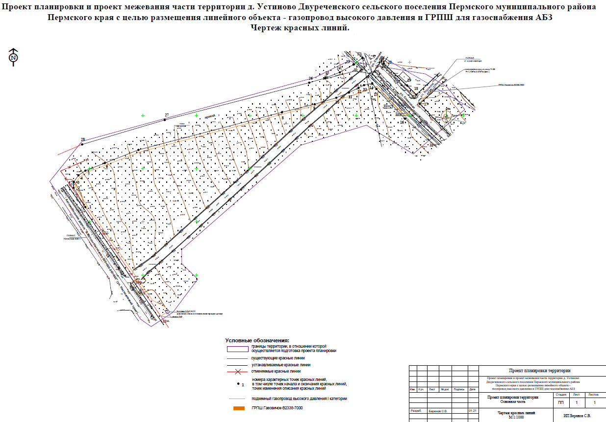
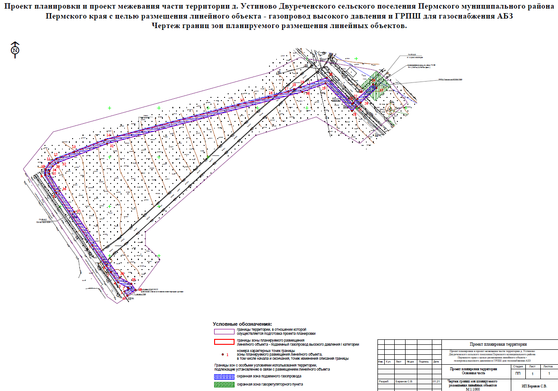

ПРОЕКТ ПЛАНИРОВКИ И ПРОЕКТ МЕЖЕВАНИЯ
части территории д. Устиново Двуреченского сельского поселения Пермского муниципального района Пермского края
с целью размещения линейного объекта - газопровод высокого давления и ГРПШ для газоснабжения АБЗ

Материалы по обоснованию проекта планировки территории

01/2021-ППТ

Содержание

Раздел 4 «Материалы по обоснованию проекта планировки территории. Пояснительная записка» 4
4.1. Описание природно – климатических условий территории, в отношении которой разрабатывается проект планировки. 4
4.2. Обоснование определения границ зон планируемого размещения линейных объектов. 7
4.3. Обоснование определения границ зон планируемого размещения линейных объектов, подлежащих реконструкции в связи с изменением их местоположения. 8
4.4. Обоснование определения предельных параметров застройки территории в границах зон планируемого размещения объектов капитального строительства, проектируемых в составе линейных объектов. 8
4.5. Ведомость пересечений границ зон планируемого размещения линейного объекта (объектов) с сохраняемыми объектами капитального строительства (здание, строение, сооружение, объект, строительство которого не завершено), существующими и строящимися на момент подготовки проекта планировки территории. 8
4.6. Ведомость пересечений границ зон планируемого размещения линейного объекта (объектов) с объектами капитального строительства, строительство которых запланировано в соответствии с ранее утвержденной документацией по планировке территории. 9
4.7. Ведомость пересечений границ зон планируемого размещения линейного объекта (объектов) с водными объектами (в том числе с водотоками, водоемами, болотами и т.д.). 9
4.8. Материалы и результаты инженерных изысканий, используемые при подготовке проекта планировки территории. 10
4.9. Вертикальная планировка территории, инженерная подготовка и инженерная защита территории. 10
Приложение 1: Исходные данные, используемые при подготовке проекта планировки территории. 11
Приложение 2: Распоряжение Управления архитектуры и градостроительства администрации Пермского муниципального района от 08.05.2020 № СЭД-2020-299-12-01Р-11 «О разработке проекта планировки и проекта межевания части территории Двуреченского сельского поселения Пермского муниципального района Пермского края с целью размещения линейного объекта – газопровод высокого давления и ГРПШ для газоснабжения АБЗ». 13
Приложение 3: Соглашение об установлении сервитута от 01.09.2020. 15
Приложение 4: Технические условия от 23.12.2019 № 19/703. 19

Раздел 4 «Материалы по обоснованию проекта планировки территории. Пояснительная записка»

4.1. Описание природно – климатических условий территории, в отношении которой разрабатывается проект планировки.
Климат
По схеме климатического районирования территория проектирования относится к району – I, подрайону – IB, характеризуется умеренно-континентальным климатом.
Среднегодовая сумма осадков составляет 616 мм. Максимальное количество осадков приходится на теплый период с апреля по октябрь. Среднегодовая влажность воздуха достигает 74 %.
Самый холодный месяц – январь, средняя температура которого порядка -14.2 °С. Средняя температура самого теплого месяца – июля - +18,1 °С. Среднегодовая температура воздуха составляет +1,5 °С.
На проектируемой территории преобладают ветры юго-западного направления. Среднегодовая скорость ветра составляет 3,3 м/с. Наибольшая скорость ветра составляет 7 м/с.
Геолого-гидрогеологическая характеристика
Двуреченское сельское поселение, в границах которого расположен проектируемый линейный объект, в достаточной степени обеспечено поверхностными водами. По территории поселения протекает 30 рек, множество ручьев, 4 пруда.
На территории проектирования водные объекты отсутствуют, в непосредственной близости протекает река Устиновка.
Пресные подземные воды распространены практически повсеместно.
В геологическом строении проектируемой территории принимают участие отложения двух систем: четвертичной и пермской.

Сведения об ограничениях (обременениях) на проектируемой территории
Согласно сведениям единого государственного реестра недвижимости в границах проектируемой территории расположены следующие зоны с особыми условиями использования территории:
- приаэродромная территория аэродрома аэропорта Большое Савино (реестровый номер 59:32-6.553, учетный номер 59.32.2-857);
- охранная зона ВЛ – 10 кВ ф. Заготзерно (реестровый номер 59:32-6.1047, учетный номер 59.32.2.184);
- охранная зона BЛ 0,4кB от TП-6362, ВЛ 0,4кВ от КТП-6427, BЛ 0,4кВ от КТП-6447 (реестровый номер 59:01-6.1829, учетный номер 59.01.2.2113);
- охранная зона газопровод высокого, среднего давления к котельной, низкого давления в д. Устиново (реестровый номер 59:32-6.1404, учетный номер 59.32.2.210).
В соответствии с Генеральным планом муниципального образования «Двуреченское сельское поселение» Пермского муниципального района Пермского края, утвержденным решением Совета депутатов Двуреченского сельского поселения от 30.04.2013 № 329 (в редакции решения Земского Собрания Пермского муниципального района Пермского края от 26.11.2020 № 89) в границах проектируемой территории расположены следующие зоны с особыми условиями использования территории:
- придорожная полоса автомобильной дороги Верхние Муллы – Нестюково;
- первый пояс зоны санитарной охраны источника водоснабжения;
- лицензионный участок месторождения подземных вод.
Кроме того, на схеме границ зон с особыми условиями использования территорий, особо охраняемых природных территорий, лесничеств отображены зоны с особыми условиями использования территории, сведения о которых не учтены в едином государственном реестре недвижимости:
- охранная зона ВЛ до 1000 В;
- охранная зона подземного газопровода;
- охранная зона газорегуляторного пункта.
Таблица 1. Основания для установления особого режима использования земли в границах зон с особыми условиями использования территории, сведения о которых не внесены в единый государственный реестр недвижимости.
№ п/п | Наименование документа | Название зоны с особыми условиями использования территории
1 | Постановление Правительства Российской Федерации от 24.02.2009 № 160 «О порядке установления охранных зон объектов электросетевого хозяйства и особых условиях использования земельных участков, расположенных в границах таких зон» | охранная зона электрических сетей
2 | Постановление Правительства Российской Федерации от 20.11.2000 № 878 «Правила охраны газораспределительных сетей» | охранная зона газораспределительных сетей
3 | Федеральный закон от 08.11.2007 № 257-ФЗ «Об автомобильных дорогах и о дорожной деятельности в Российской Федерации и о внесении изменений в отдельные законодательные акты Российской Федерации» | придорожная полоса автомобильной дороги
4 | СанПиН 2.1.4.1110-02 «Зоны санитарной охраны источников водоснабжения и водопроводов питьевого назначения» | зона санитарной охраны источника водоснабжения
5 | Закон РФ от 21.02.1992 № 2395-1»О недрах» | лицензионный участок месторождения подземных вод

4.2. Обоснование определения границ зон планируемого размещения линейных объектов.
Проектом предусмотрена подземная прокладка стального газопровода высокого давления 1 категории (давлением от 0,6 до 1,2 МПа) от точки врезки в существующий стальной газопровод Ду=80, расположенный в д. Устиново, до ГРПШ (в соответствии с Техническими условиями № 19/703 от 23.12.2019). Для снижения давления газа предусмотрена установка пункта газорегуляторного шкафного типа В2338-7000. Для обеспечения нормальной и безопасной эксплуатации газопровода предусматривается установка отключающих устройств: кран Ду=50 (перед вводом в ГРПШ), кран Ду=80 (после выхода из ГРПШ). В конце проектируемого участка газопровода устанавливается заглушка.
Протяженность линейного объекта – 0,53 км.
Площадь территории проектирования – 3,54 га.
Площадь зоны планируемого размещения линейного объекта – 2233 кв.м.
Границы зоны планируемого размещения линейного объекта – подземный газопровод высокого давления I категории и ГРПШ определены в соответствии с требованиями следующих нормативных документов:
- СП 42.13330.2016 «Градостроительство. Планировка и застройка городских и сельских поселений. Актуализированная редакция СНиП 2.07.01-89*»;
- Правила охраны газораспределительных сетей, утвержденные постановлением Правительства Российской Федерации от 20.11.2000 № 878;
- СП 62.13330.2011 «Газораспределительные системы». Актуализированная редакция СНиП 42-01-2002.
Границы зоны планируемого размещения линейного объекта предусмотрены с учетом размеров охранной зоны, подлежащей установлению, а также с учетом границ частного сервитута, определенных соглашением об установлении сервитута от 01.09.2020.
Зона планируемого размещения линейного объекта определена таким образом, чтобы в ее границах не располагались здания, строения, инженерные сооружения, транспортные сооружения.
Параметры проектируемого объекта указаны в Таблице 1 основной части проекта планировки территории.
Предусмотренная проектом планировки ширина зоны планируемого размещения линейного объекта обеспечивает безопасную эксплуатацию линейного объекта - газопровода.

4.3. Обоснование определения границ зон планируемого размещения линейных объектов, подлежащих реконструкции в связи с изменением их местоположения.
В границах зоны планируемого размещения линейного объекта – подземный газопровод высокого давления I категории и ГРПШ отсутствуют объекты, подлежащие реконструкции в связи с изменением их местоположения и зоны планируемого размещения таких объектов не устанавливаются.

4.4. Обоснование определения предельных параметров застройки территории в границах зон планируемого размещения объектов капитального строительства, проектируемых в составе линейных объектов.
В состав проектируемого линейного объекта – подземный газопровод высокого давления I категории и ГРПШ не входят какие – либо объекты капитального строительства, в связи, с чем предельные параметры застройки территории не устанавливаются.

4.5. Ведомость пересечений границ зон планируемого размещения линейного объекта (объектов) с сохраняемыми объектами капитального строительства (здание, строение, сооружение, объект, строительство которого не завершено), существующими и строящимися на момент подготовки проекта планировки территории.
В границах зоны планируемого размещения линейного объекта – подземный газопровод высокого давления I категории и ГРПШ здания и строения жилого и нежилого назначения не расположены.

Таблица 2. Ведомость пересечений границ зон планируемого размещения линейного объекта с сохраняемыми объектами капитального строительства.

№ п/п | Наименование сохраняемого объекта капитального строительства (сооружения) | Вид сооружения
1 | ВЛ 0,4 кВ | Электрическая линия на опорах
2 | Связь | Линия связи на опорах

4.6. Ведомость пересечений границ зон планируемого размещения линейного объекта (объектов) с объектами капитального строительства, строительство которых запланировано в соответствии с ранее утвержденной документацией по планировке территории.
Зона планируемого размещения линейного объекта – подземный газопровод высокого давления I категории и ГРПШ проходит частично вдоль автомобильной дороги Верхние Муллы – Нестюково, в отношении которой постановлением администрации Пермского муниципального района от 26.10.2017 № 413-С утверждена документация по планировке территории: «Проект планировки и проект межевания части территории Двуреченского сельского поселения Пермского муниципального района Пермского края, с целью размещения линейного объекта – автомобильная дорога «Верхние Муллы – Нестюково 005+000 – 010+840».

4.7. Ведомость пересечений границ зон планируемого размещения линейного объекта (объектов) с водными объектами (в том числе с водотоками, водоемами, болотами и т.д.).
Границы зоны планируемого размещения линейного объекта – подземный газопровод высокого давления I категории не пересекают водные объекты (в том числе водотоки, водоемы, болота).

4.8. Материалы и результаты инженерных изысканий, используемые при подготовке проекта планировки территории.
Инженерно – геодезические изыскания на проектируемой территории проведены в декабре 2019 года.
Материалы и результаты инженерных изысканий выполнены в виде отдельного технического отчета, являющегося приложением к настоящему проекту планировки территории (шифр 1235/2019-ИГДИ).

4.9. Вертикальная планировка территории, инженерная подготовка и инженерная защита территории.
Приказом Министерства строительства и жилищно – коммунального хозяйства Российской Федерации от 25.04.2017 № 740/пр установлены случаи, когда требуется подготовка схемы вертикальной планировки территории, инженерной подготовки и инженерной защиты территории.
Данным проектом схема вертикальной планировки, инженерной подготовки и инженерной защиты территории не предусматривается по следующим основаниям:
- проектируемая территория не расположена в районах развития опасных геологических и инженерно – геологических процессов;
- проект планировки не предусматривает размещение объектов капитального строительства, автомобильных дорог общего пользования, проездов, железнодорожных линий, элементов улично – дорожной сети на территории с рельефом, имеющим уклон более 8 процентов;
- проект планировки не предусматривает размещение автомобильных дорог общего пользования, проездов, железнодорожных линий, элементов улично – дорожной сети на территории с рельефом, имеющим уклон равный 8 и менее процентов;
- работы будут проводиться в условиях существующего рельефа, без его изменения;
- проект планировки не предусматривает проектных предложений в отношении автомобильных дорог общего пользования.

Приложение 1: Исходные данные, используемые при подготовке проекта планировки территории.
При подготовке проекта планировки использованы следующие исходные данные:
- Топографическая съемка в масштабе 1:500;
- Кадастровые планы территории на кадастровые кварталы 59:32:0430001, 59:32:3420001, 59:32:0000000 от 26 декабря 2020 года;
- Технические условия на газопровод-ввод от места присоединения к распределительному газопроводу до вводного газопровода Заявителя от 23.12.2019 № 19/703;
- Распоряжение Управления архитектуры и градостроительства администрации Пермского муниципального района от 08.05.2020 № СЭД-2020-299-12-01Р-11 «О разработке проекта планировки и проекта межевания части территории Двуреченского сельского поселения Пермского муниципального района Пермского края с целью размещения линейного объекта – газопровод высокого давления и ГРПШ для газоснабжения АБЗ»;
- Схема территориального планирования Пермского муниципального района, утвержденная решением Земского Собрания Пермского муниципального района Пермского края от 17.12.2010 № 134 (в редакции от 25.06.2020 № 61);
- Генеральный план муниципального образования «Двуреченское сельское поселение» Пермского муниципального района Пермского края, утвержденный решением Совета депутатов Двуреченского сельского поселения от 30.04.2013 № 329 (в редакции решения Земского Собрания Пермского муниципального района Пермского края от 26.11.2020 № 89);
- Правила землепользования и застройки муниципального образования «Двуреченское сельское поселение» Пермского муниципального района Пермского края, утвержденные решением Совета депутатов Двуреченского сельского поселения от 09.04.2013 № 325 (в редакции решения Земского Собрания Пермского муниципального района Пермского края от 16.04.2020 № 40);
- Проект планировки и проект межевания части территории Двуреченского сельского поселения Пермского муниципального района Пермского края, с целью размещения линейного объекта – автомобильная дорога «Верхние Муллы – Нестюково 005+000 – 010+840, утвержденные постановлением администрации Пермского муниципального района от 26.10.2017 № 413-С;
- Соглашение об установлении сервитута от 01.09.2020.
Проект планировки части территории д. Устиново Двуреченского сельского поселения Пермского муниципального района Пермского края с целью размещения линейного объекта - газопровод высокого давления и ГРПШ для газоснабжения АБЗ, подготовлен в соответствии с требованиями следующих документов:
- Градостроительный кодекс Российской Федерации;
- СП 42.13330.2016. «Свод правил. Градостроительство. Планировка и застройка городских и сельских поселений. Актуализированная редакция СНиП 2.07.01-89* (с поправкой);
- СП 47.13330.2012. «Свод правил. Инженерные изыскания для строительства. Основные положения. Актуализированная редакция СНиП 11-02-96» (утв. Приказом Госстроя России от 10.12.2012 № 83/ГС);
- РДС 30-201-98 «Инструкция о порядке проектирования и установления красных линий в городах и других поселениях Российской Федерации»;
- Правила охраны газораспределительных сетей, утвержденные постановлением Правительства Российской Федерации от 20.11.2000 № 878;
- СП 62.13330.2011 «Газораспределительные системы». Актуализированная редакция СНиП 42-01-2002;
- Постановление Правительства Российской Федерации от 12.05.2017 № 564 «Об утверждении Положения о составе и содержании проектов планировки территории, предусматривающих размещение одного или нескольких линейных объектов» (в ред. от 25.04.2020 № 586).
- Приложение 2: Распоряжение Управления архитектуры и градостроительства администрации Пермского муниципального района от 08.05.2020 № СЭД-2020-299-12-01Р-11 «О разработке проекта планировки и проекта межевания части территории Двуреченского сельского поселения Пермского муниципального района Пермского края с целью размещения линейного объекта – газопровод высокого давления и ГРПШ для газоснабжения АБЗ».

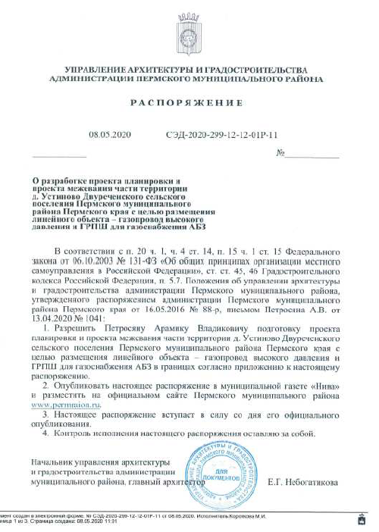

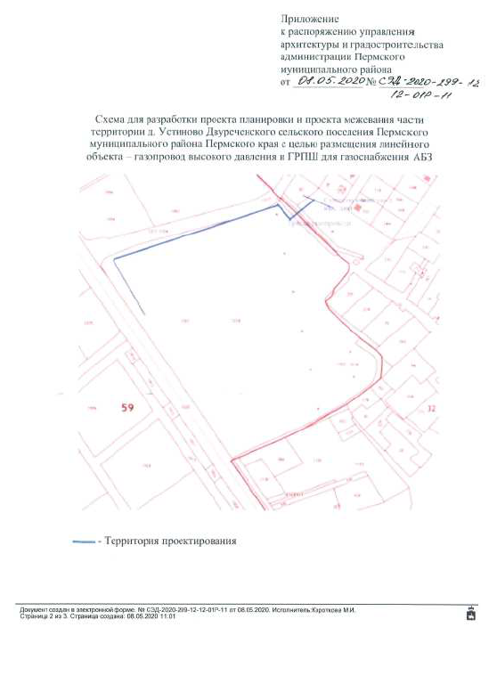

Приложение 3: Соглашение об установлении сервитута от 01.09.2020.
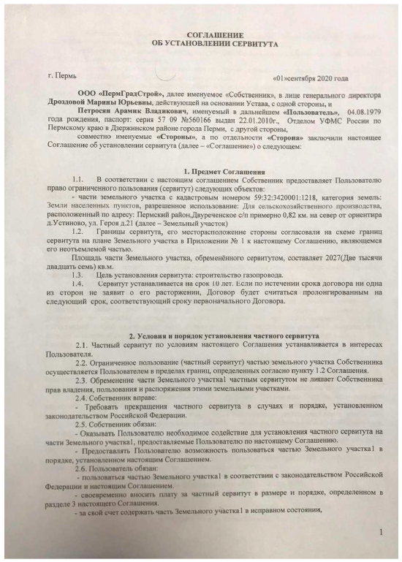

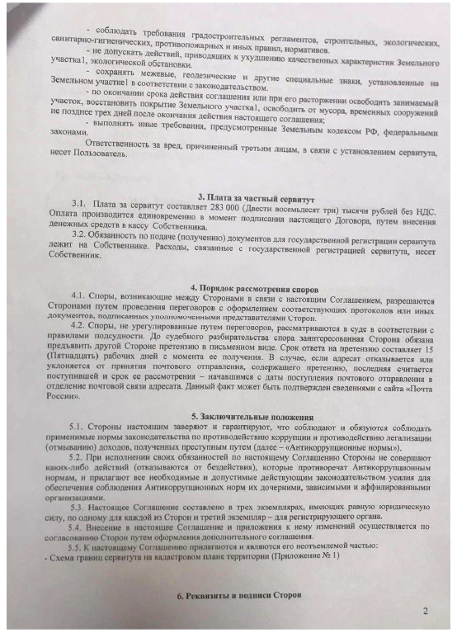

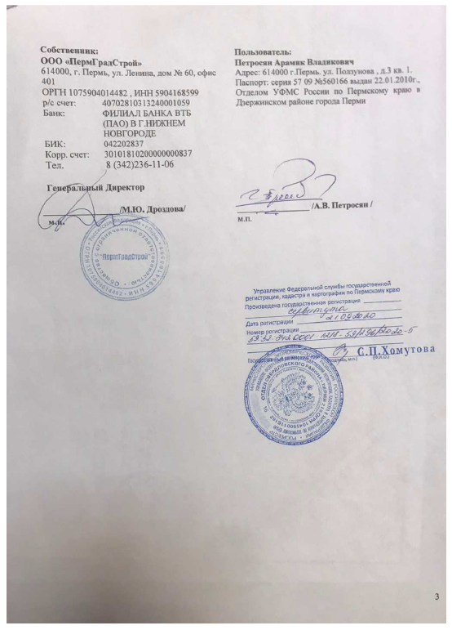

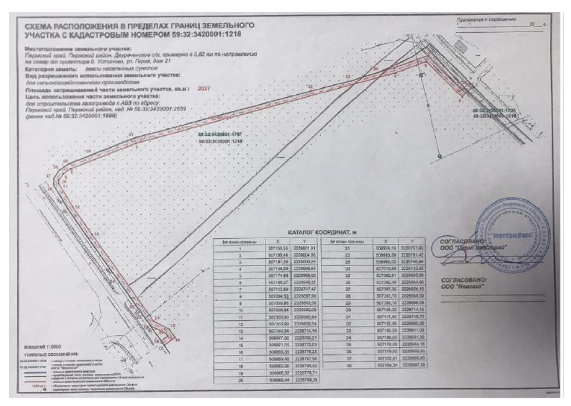

Приложение 4: Технические условия от 23.12.2019 № 19/703.
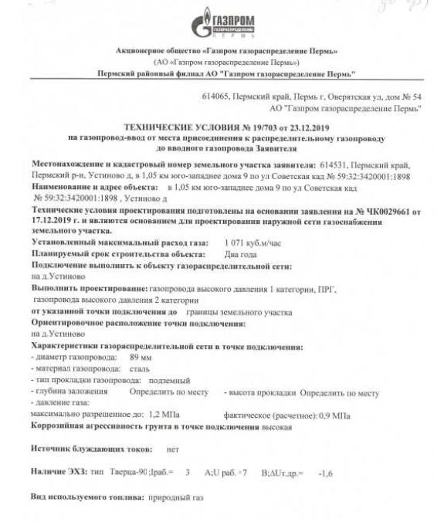

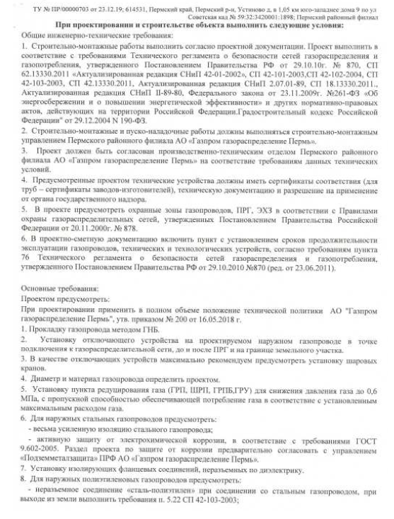

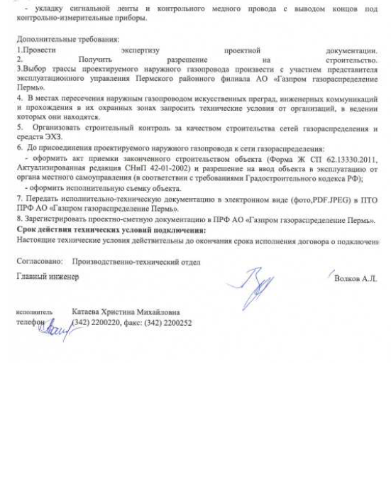

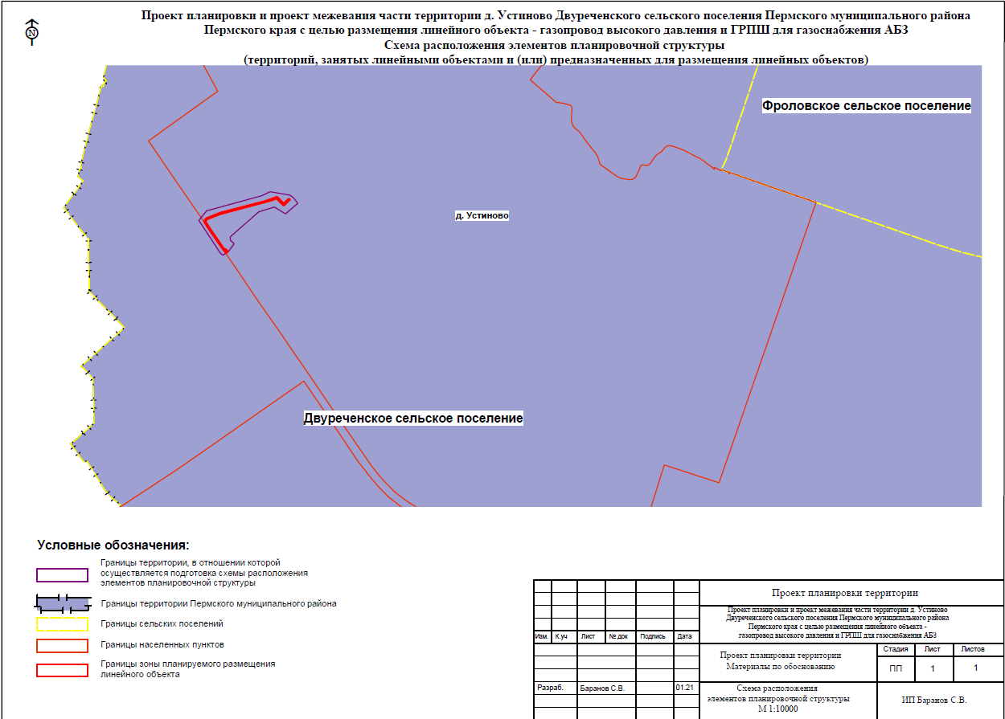
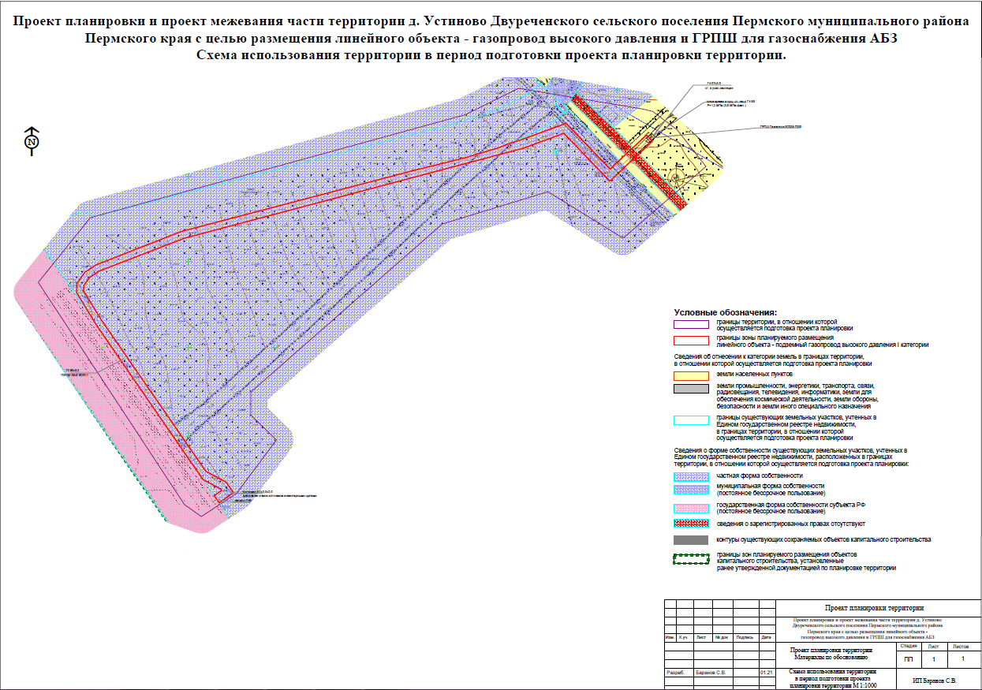
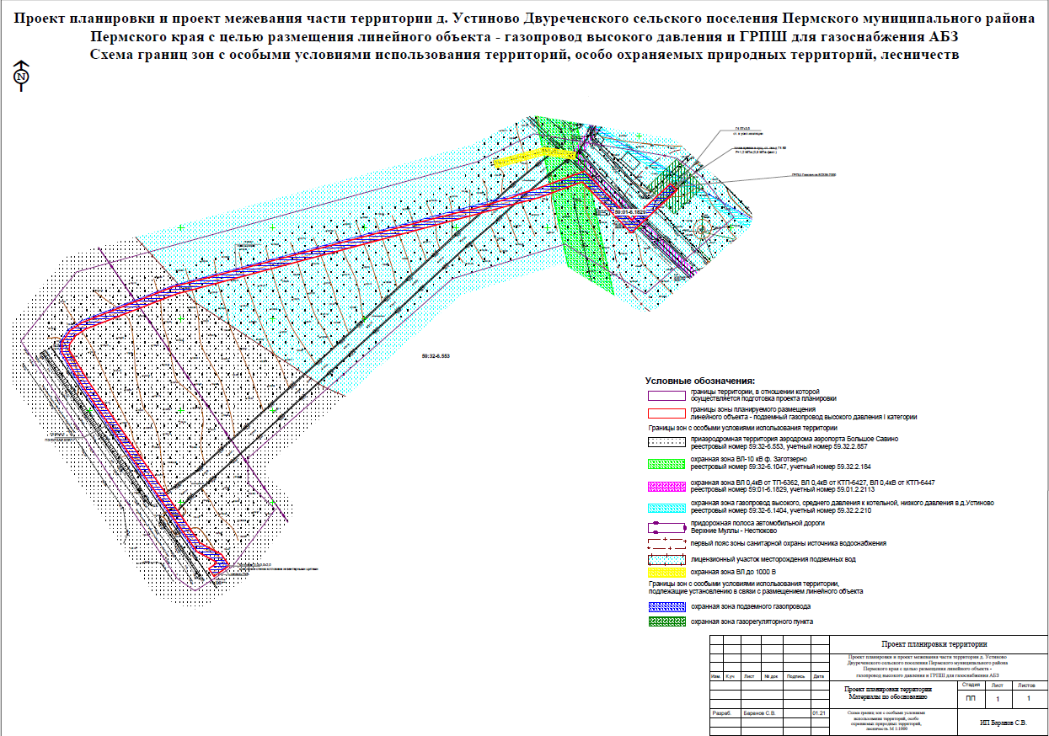
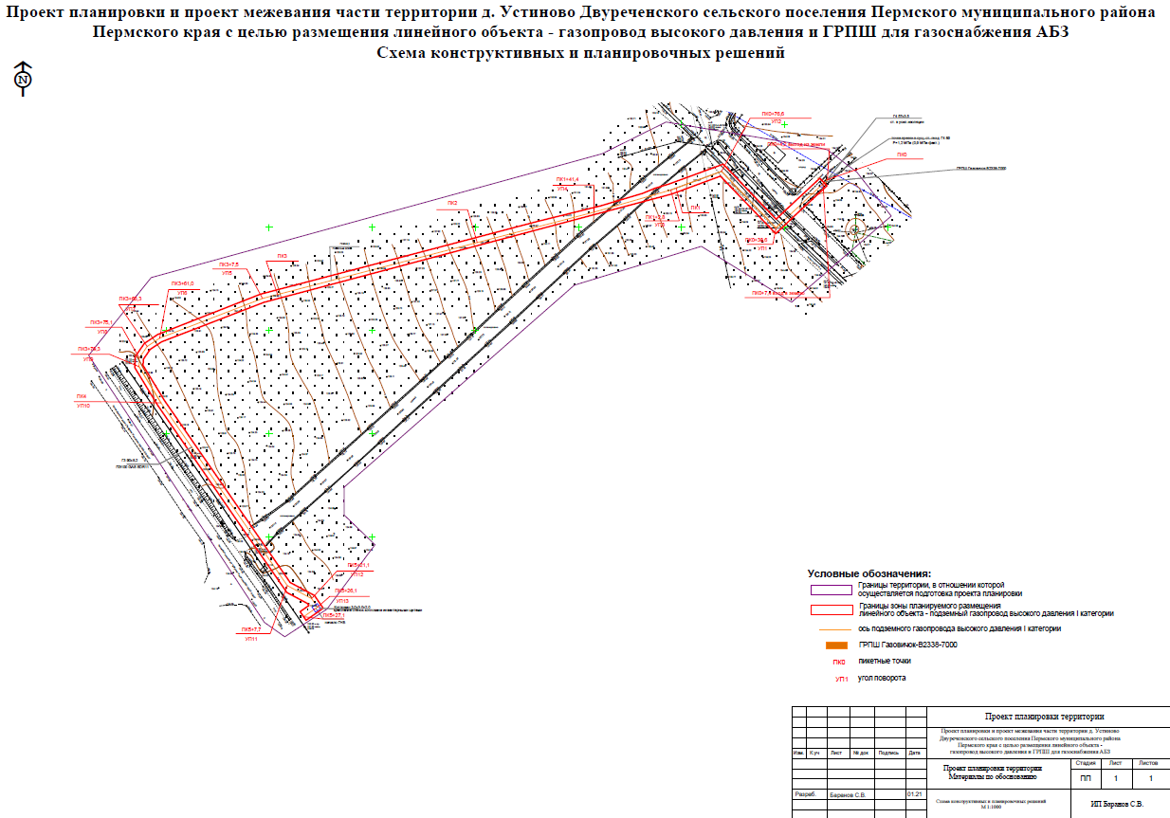
Приложение 2
к постановлению администрации Пермского муниципального района
от 07.06.2021 № СЭД-2021-299-01-01-05.С-285

ПРОЕКТ ПЛАНИРОВКИ И ПРОЕКТ МЕЖЕВАНИЯ
части территории д. Устиново Двуреченского сельского поселения Пермского муниципального района Пермского края
с целью размещения линейного объекта - газопровод высокого давления и ГРПШ для газоснабжения АБЗ

Основная часть проекта межевания территории
Материалы по обоснованию проекта межевания территории

01/2021-ПМТ

Содержание

Раздел 5 «Проект межевания территории. Текстовая часть» 4
5.1. Общая часть. 4
5.2. Цели подготовки проекта межевания территории. 6
5.3. Проектные решения. 6
5.4. Перечень и сведения о площади образуемых земельных участков, в том числе возможные способы их образования. 8
5.5. Перечень и сведения о площади образуемых земельных участков, которые будут отнесены к территориям общего пользования или имуществу общего пользования, в том числе в отношении которых предполагаются резервирование и (или) изъятие для государственных или муниципальных нужд. 9
5.6. Вид разрешенного использования образуемых земельных участков. 10
5.7. Целевое назначение лесов, вид (виды) разрешенного использования лесного участка, количественные и качественные характеристики лесного участка, сведения о нахождении лесного участка в границах особо защитных участков лесов. 10
5.8. Сведения о границах территории, в отношении которой утвержден проект межевания. 10
5.9. Ведомость координат характерных точек границ образуемых земельных участков. 11

Раздел 5 «Проект межевания территории. Текстовая часть»

5.1. Общая часть.
Проект межевания части территории д. Устиново Двуреченского сельского поселения Пермского муниципального района Пермского края с целью размещения линейного объекта - газопровод высокого давления и ГРПШ для газоснабжения АБЗ, разработан на основании распоряжения Управления архитектуры и градостроительства администрации Пермского муниципального района 08.05.2020 № СЭД-2020-299-12-01Р-11 «О разработке проекта планировки и проекта межевания части территории Двуреченского сельского поселения Пермского муниципального района Пермского края с целью размещения линейного объекта – газопровод высокого давления и ГРПШ для газоснабжения АБЗ».
Проект межевания территории подготовлен на основании следующих документов:
- Градостроительный кодекс Российской Федерации;
- Земельный кодекс Российской Федерации;
- Федеральный закон от 13.07.2015 № 218-ФЗ «О государственной регистрации недвижимости»;
- Схема территориального планирования Пермского муниципального района, утвержденная решением Земского Собрания Пермского муниципального района Пермского края от 17.12.2010 № 134 (в редакции от 25.06.2020 № 61);
- Генеральный план муниципального образования «Двуреченское сельское поселение» Пермского муниципального района Пермского края, утвержденный решением Совета депутатов Двуреченского сельского поселения от 30.04.2013 № 329 (в редакции решения Земского Собрания Пермского муниципального района Пермского края от 26.11.2020 № 89);
- Правила землепользования и застройки муниципального образования «Двуреченское сельское поселение» Пермского муниципального района Пермского края, утвержденные решением Совета депутатов Двуреченского сельского поселения от 09.04.2013 № 325 (в редакции решения Земского Собрания Пермского муниципального района Пермского края от 16.04.2020 № 40);
- Проект планировки и проект межевания части территории Двуреченского сельского поселения Пермского муниципального района Пермского края, с целью размещения линейного объекта – автомобильная дорога «Верхние Муллы – Нестюково 005+000 – 010+840, утвержденные постановлением администрации Пермского муниципального района от 26.10.2017 № 413-С;
- Распоряжение Управления архитектуры и градостроительства администрации Пермского муниципального района от 08.05.2020 № СЭД-2020-299-12-01Р-11 «О разработке проекта планировки и проекта межевания части территории Двуреченского сельского поселения Пермского муниципального района Пермского края с целью размещения линейного объекта – газопровод высокого давления и ГРПШ для газоснабжения АБЗ»;
- СП 42.13330.2016. «Свод правил. Градостроительство. Планировка и застройка городских и сельских поселений. Актуализированная редакция СНиП 2.07.01-89* (с поправкой);
- СП 47.13330.2012. «Свод правил. Инженерные изыскания для строительства. Основные положения. Актуализированная редакция СНиП 11-02-96» (утв. Приказом Госстроя России от 10.12.2012 № 83/ГС);
- РДС 30-201-98 «Инструкция о порядке проектирования и установления красных линий в городах и других поселениях Российской Федерации»;
- Правила охраны газораспределительных сетей, утвержденные постановлением Правительства Российской Федерации от 20.11.2000 № 878;
- СП 62.13330.2011 «Газораспределительные системы». Актуализированная редакция СНиП 42-01-2002;
- Технические условия на газопровод-ввод от места присоединения к распределительному газопроводу до вводного газопровода Заявителя от 23.12.2019 № 19/703;
- Соглашение об установлении сервитута от 01.09.2020;
- Топографическая съемка в масштабе 1:500;
- Кадастровые планы территории на кадастровые кварталы 59:32:0430001, 59:32:3420001, 59:32:0000000 от 26 декабря 2020 года.

5.2. Цели подготовки проекта межевания территории.
Подготовка проекта межевания территории осуществляется для определения местоположения границ образуемых и изменяемых земельных участков.
Подготовка проекта межевания осуществляется в составе проекта планировки территории.

5.3. Проектные решения.
Для размещения проектируемого линейного объекта – подземный газопровод высокого давления I категории и ГРПШ, проектом межевания предусмотрено проведение кадастровых работ в 3 этапа:
1 этап – раздел земельного участка с кадастровым номером 59:32:3420001:1218;
2 этап – снятие с кадастрового учета земельного участка с кадастровым номером 59:32:0430001:842;
3 этап – образование земельного участка из земель или земельных участков, находящихся в государственной или муниципальной собственности.
В соответствии с проектом образовано два земельных участка:
1. :ЗУ1 – образован путем раздела земельного участка с кадастровым номером 59:32:3420001:1218 в соответствии с ч. 1 ст. 11.4 Земельного кодекса РФ, вид разрешенного использования: «Трубопроводный транспорт» (код 7.5), установлен в соответствии с классификатором видов разрешенного использования земельных участков, утвержденным приказом Минэкономразвития России от 01.09.2014 № 540 (в ред. от 04.02.2019 № 44), поскольку в соответствии со ст. 36 Градостроительного кодекса РФ действие градостроительного регламента на данный участок не распространяется, площадь – 2126 кв.м, земельный участок не относится к территориям общего пользования (проектом планировки предусмотрено размещение линейного объекта – подземный газопровод высокого давления I категории).
2. :ЗУ2 – образован из земель или земельных участков, находящихся в государственной или муниципальной собственности в соответствии с п. 1 ч. 1 ст. 11.3 Земельного кодекса РФ, вид разрешенного использования: «Трубопроводный транспорт» (код 7.5), установлен в соответствии с классификатором видов разрешенного использования земельных участков, утвержденным приказом Минэкономразвития России от 01.09.2014 № 540 (в ред. от 04.02.2019 № 44), поскольку в соответствии со ст. 36 Градостроительного кодекса РФ действие градостроительного регламента на данный участок не распространяется, площадь – 108 кв.м, земельный участок не относится к территориям общего пользования (проектом планировки предусмотрено размещение линейного объекта – подземный газопровод высокого давления I категории).

5.4. Перечень и сведения о площади образуемых земельных участков, в том числе возможные способы их образования.
Таблица 1. Перечень и сведения о земельных участках, образуемых путем раздела земельных участков, сведения о которых содержатся в едином государственном реестре недвижимости в соответствии с ч. 1 ст. 11.4 Земельного кодекса РФ.
№  п/п | номер земельного участка на чертеже межевания территории | Кадастровый номер исходного земельного участка | Вид разрешенного использования исходного земельного участка | Категория земель исходного земельного участка | Адрес (местоположение) исходного земельного участка | Площадь исходного земельного участка, кв.м | Площадь образуемого земельного участка, кв.м
1 | :ЗУ1 | 59:32:3420001:1218 | Для сельскохозяйственного производства | Земли населенных пунктов | Пермский край, Пермский район, Двуреченское с/п, примерно в 0,82 км по направлению на север от ориентира д. Устиново, ул. Героя, дом 21 | 104457 | 2126
Таблица 2. Перечень и сведения о земельных участках, образуемых из земель или земельных участков, находящихся в государственной или муниципальной собственности в соответствии с п. 1 ч. 1 ст. 11.3 Земельного кодекса РФ.
№  п/п | номер земельного участка на чертеже межевания территории | Площадь образуемого земельного участка, кв.м | Вид разрешенного использования образуемого земельного участка | Категория земель образуемого земельного участка | Способ образования
1 | :ЗУ2 | 108 | Трубопроводный транспорт (код 7.5) | Земли населенных пунктов | Образование земельного участка из земель или земельных участков, находящихся в государственной или муниципальной собственности

5.5. Перечень и сведения о площади образуемых земельных участков, которые будут отнесены к территориям общего пользования или имуществу общего пользования, в том числе в отношении которых предполагаются резервирование и (или) изъятие для государственных или муниципальных нужд.
Таблица 3. Перечень земельных участков, подлежащих изъятию для муниципальных нужд.
№  п/п | Номер земельного участка на чертеже межевания территории | Кадастровый номер земельного участка, подлежащего изъятию | Вид разрешенного использования исходного земельного участка | Категория земель исходного земельного участка | Адрес (местоположение) исходного земельного участка | Площадь, подлежащая изъятию, кв.м
1 | - | - | - | - | - | -
Данным проектом не предусмотрено резервирование и (или) изъятие земельных участков для государственных и муниципальных нужд.
Таблица 4. Перечень земельных участков, которые будут отнесены к территориям общего пользования.
№  п/п | Номер земельного участка на чертеже межевания территории | Площадь образуемого участка, кв.м | Вид разрешенного использования образуемого земельного участка | Категория земель образуемого земельного участка | Сведения об отнесении к территориям общего пользования или имуществу общего пользования
1 | - | - | - | - | -
Данным проектом не предусмотрено образование земельных участков, которые будут отнесены к территориям общего пользования.

5.6. Вид разрешенного использования образуемых земельных участков.
В соответствии со ст. 36 Градостроительного кодекса РФ действие градостроительного регламента не распространяется на проектируемый линейный объект, в связи, с чем вид разрешенного использования для образуемых земельных участков «Трубопроводный транспорт» (код 7.5) устанавливается в соответствии с Классификатором видов разрешенного использования земельных участков, утвержденным Приказом Министерства экономического развития РФ от 01.09.2014 № 540 (в ред. от 01.02.2019 № 44).

5.7. Целевое назначение лесов, вид (виды) разрешенного использования лесного участка, количественные и качественные характеристики лесного участка, сведения о нахождении лесного участка в границах особо защитных участков лесов.
Данным проектом не предусмотрено образование лесных участков.

5.8. Сведения о границах территории, в отношении которой утвержден проект межевания.
В границах проектируемой территории расположена территория, на которую ранее была утверждена документация по планировке территории:
- Проект планировки и проект межевания части территории Двуреченского сельского поселения Пермского муниципального района Пермского края, с целью размещения линейного объекта – автомобильная дорога «Верхние Муллы – Нестюково 005+000 – 010+840», утвержденные постановлением администрации Пермского муниципального района от 26.10.2017 № 413-С.
Таблица 5. Перечень координат поворотных точек границ территории, в отношении которой утвержден проект межевания.
№ | Y | X
1 | 2228581.50 | 507295.00
2 | 2228774.50 | 507011.00
3 | 2228918.50 | 506801.00
4 | 2228835.50 | 506744.50
5 | 2228688.50 | 506956.00
6 | 2228499.50 | 507233.50

5.9. Ведомость координат характерных точек границ образуемых земельных участков.

№ | Y | X
земельный участок :ЗУ1
1 | 2228765.08 | 506963.70
2 | 2228769.32 | 506966.63
3 | 2228768.60 | 506967.67
4 | 2228758.67 | 506972.97
5 | 2228751.42 | 506983.39
6 | 2228746.84 | 506990.02
7 | 2228732.52 | 507010.69
8 | 2228695.98 | 507063.81
9 | 2228684.90 | 507082.00
10 | 2228685.10 | 507087.35
11 | 2228689.50 | 507093.75
12 | 2228696.05 | 507098.10
13 | 2228714.15 | 507105.20
14 | 2228745.75 | 507117.60
15 | 2228880.30 | 507152.95
16 | 2228911.00 | 507160.55
17 | 2228931.30 | 507166.60
18 | 2228937.07 | 507169.00
19 | 2228943.83 | 507171.03
20 | 2228970.20 | 507180.70
21 | 2228995.87 | 507154.02
22 | 2228996.96 | 507155.04
23 | 2229001.21 | 507159.11
26 | 2229004.56 | 507155.46
27 | 2229000.28 | 507151.30
28 | 2228995.68 | 507146.99
29 | 2228968.86 | 507174.88
30 | 2228945.37 | 507166.27
31 | 2228747.47 | 507113.66
32 | 2228697.90 | 507094.53
33 | 2228692.36 | 507090.85
34 | 2228689.05 | 507086.04
35 | 2228688.94 | 507083.05
36 | 2228699.34 | 507065.99
37 | 2228714.15 | 507044.54
38 | 2228760.21 | 506977.82
39 | 2228772.03 | 506971.51
40 | 2228776.28 | 506965.35
41 | 2228767.96 | 506959.48
1 | 2228765.08 | 506963.70
земельный участок :ЗУ2
23 | 2229001.21 | 507159.11
24 | 2229017.07 | 507173.86
25 | 2229020.48 | 507170.21
26 | 2229004.56 | 507155.46
23 | 2229001.21 | 507159.11

